ＪＦしまね大田水産物地方卸売市場

□場所：島根県大田市静間町和江
□敷地面積：１９，４３３.９２㎡
□構造規模：鉄骨造一部鉄筋コンクリート造２階建、延べ面積６，１３１.１３㎡、建築面積５，７１５.６７㎡
□付帯施設：活魚水槽（ＦＲＰ３.７t水槽 １８基）、魚体選別ライン（魚体選別機 フィッシュポンプ一式）
□基本計画：大田市内の４箇所（久手、和江、五十猛、仁摩）の市場を統合集約し、生産・流通の効率化、品質・衛生管理の高度化に資する施設として整備。
□工事期間：平成２４年１０月３日～平成２５年７月３１日
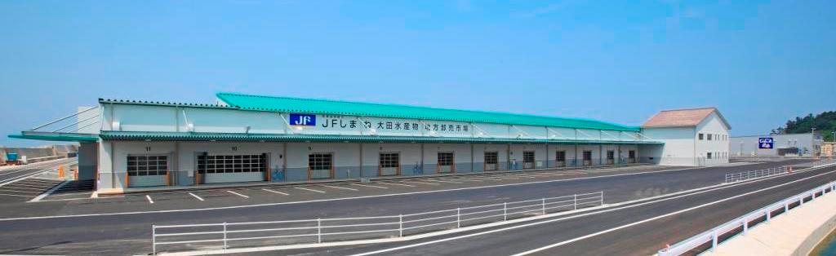

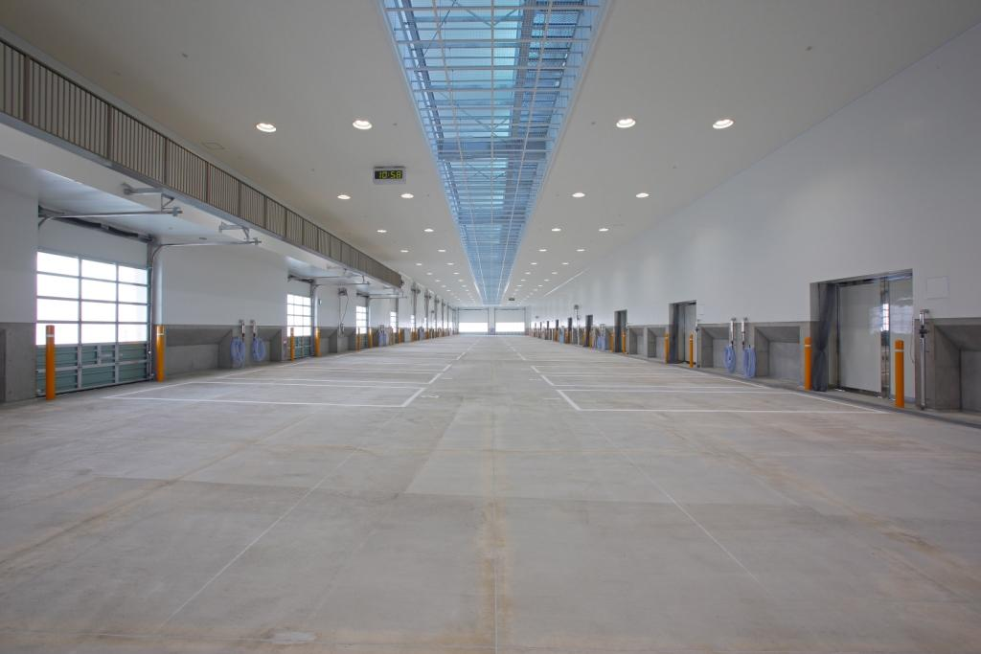
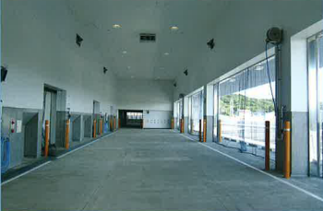
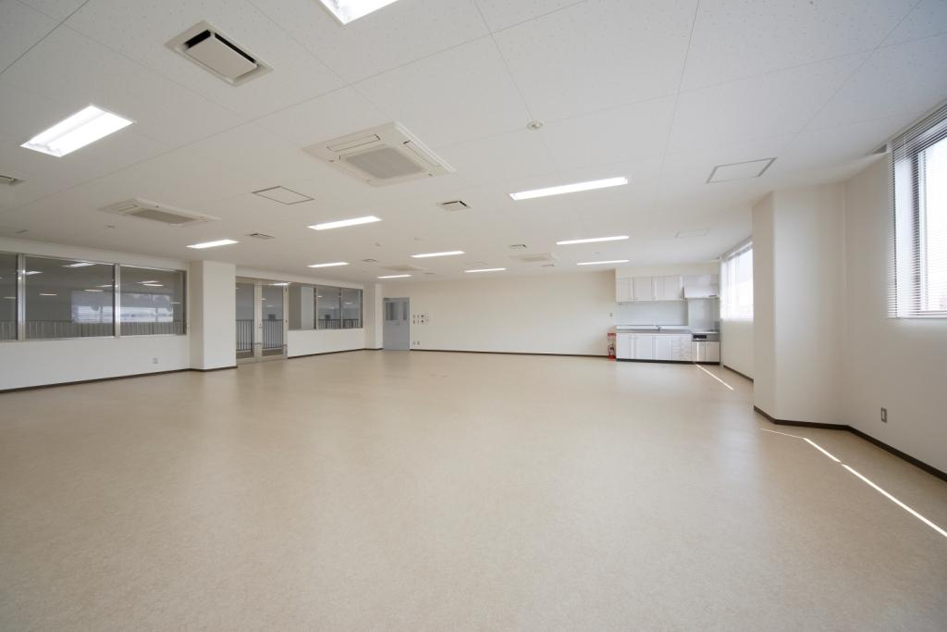
№1荷さばき場（２，７４５.１７㎡）
№2荷さばき場（３７６.２０㎡）
衛生管理研修室

